今日动态
2025年10月30日 星期四 小雨
1.来园情况
本学期我班共有30名幼儿，今日来园28人（2人身体不适，在家休息）。刘一凡、董沐瑶、朱梓嘉、沙明钰、陈可芯、夏忆馨、颜承毅、孙杰文、张铭皓、冷星辰、姜昊言、刘佳富、王慕阳、黄赫璟、陈宇杰、李玉轩、恽修齐、沈洪冉、范歆佑、李雨汐、刘芷桐等幼儿能根据时间签到、整理水杯并自主吃早点。
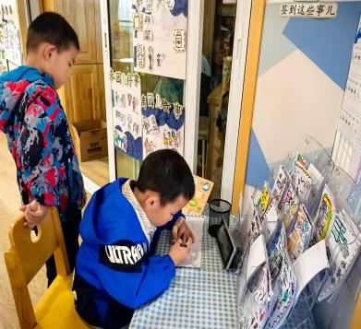 | 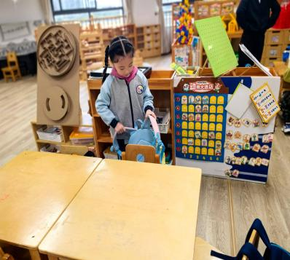 | 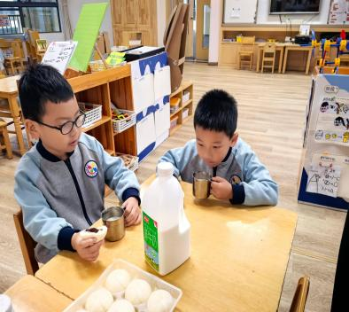 | 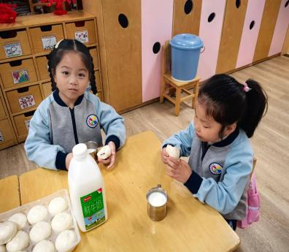

2.区域游戏
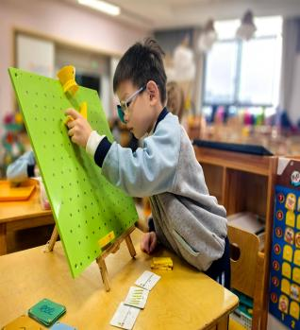 | 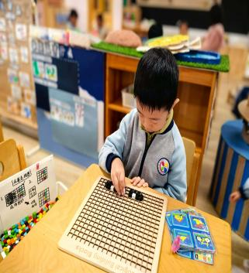 | 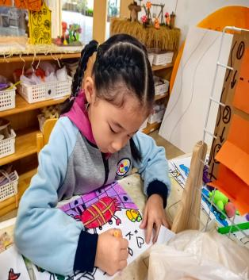 | 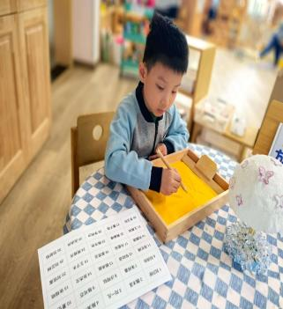 | 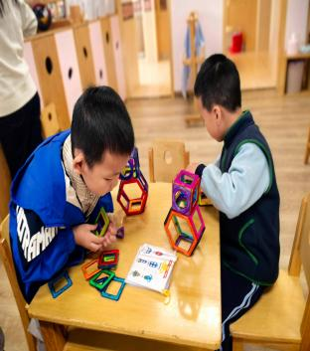
姜昊言在益智区玩“小球扑通”游戏。他分别抽取了三种不同颜色的卡片，然后根据卡片提示，拿出了六个阻隔板。将投篮框放在第一排第六、七个点。将接球框放在最后一排第四、五个点上。 | 王子木在益智区玩“拼图马赛克”游戏。他根据卡片内容，拿出一些黑色和白色的木块放在操作板对应位置，他先从最底层开始放。 | 董沐瑶在美工区继续完成作品“秋蟹”。画好后，董沐瑶给螃蟹涂上颜色，并画上了桌布。 | 黄赫璟在图书区玩“沙画”游戏。他拿出班级小朋友的名单，跟着名单写名字。 | 范歆佑和张铭皓在桌面建构玩“磁力片”，两人在跟着图片，尝试拼飞机呢！

3.集体活动
半日活动：第一次制香
这是一节动手制作活动。前期小朋友已经准备好了材料，制定了制作计划，分享了自己的制作计划。本次活动引导幼儿按照之前的计划进行动手制作，通过本次活动发展幼儿的动手制作能力和解决问题的能力。
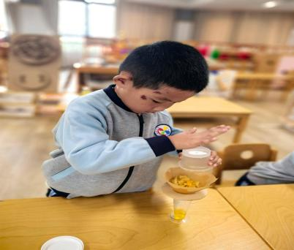 | 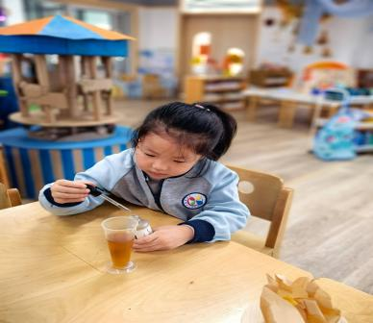 | 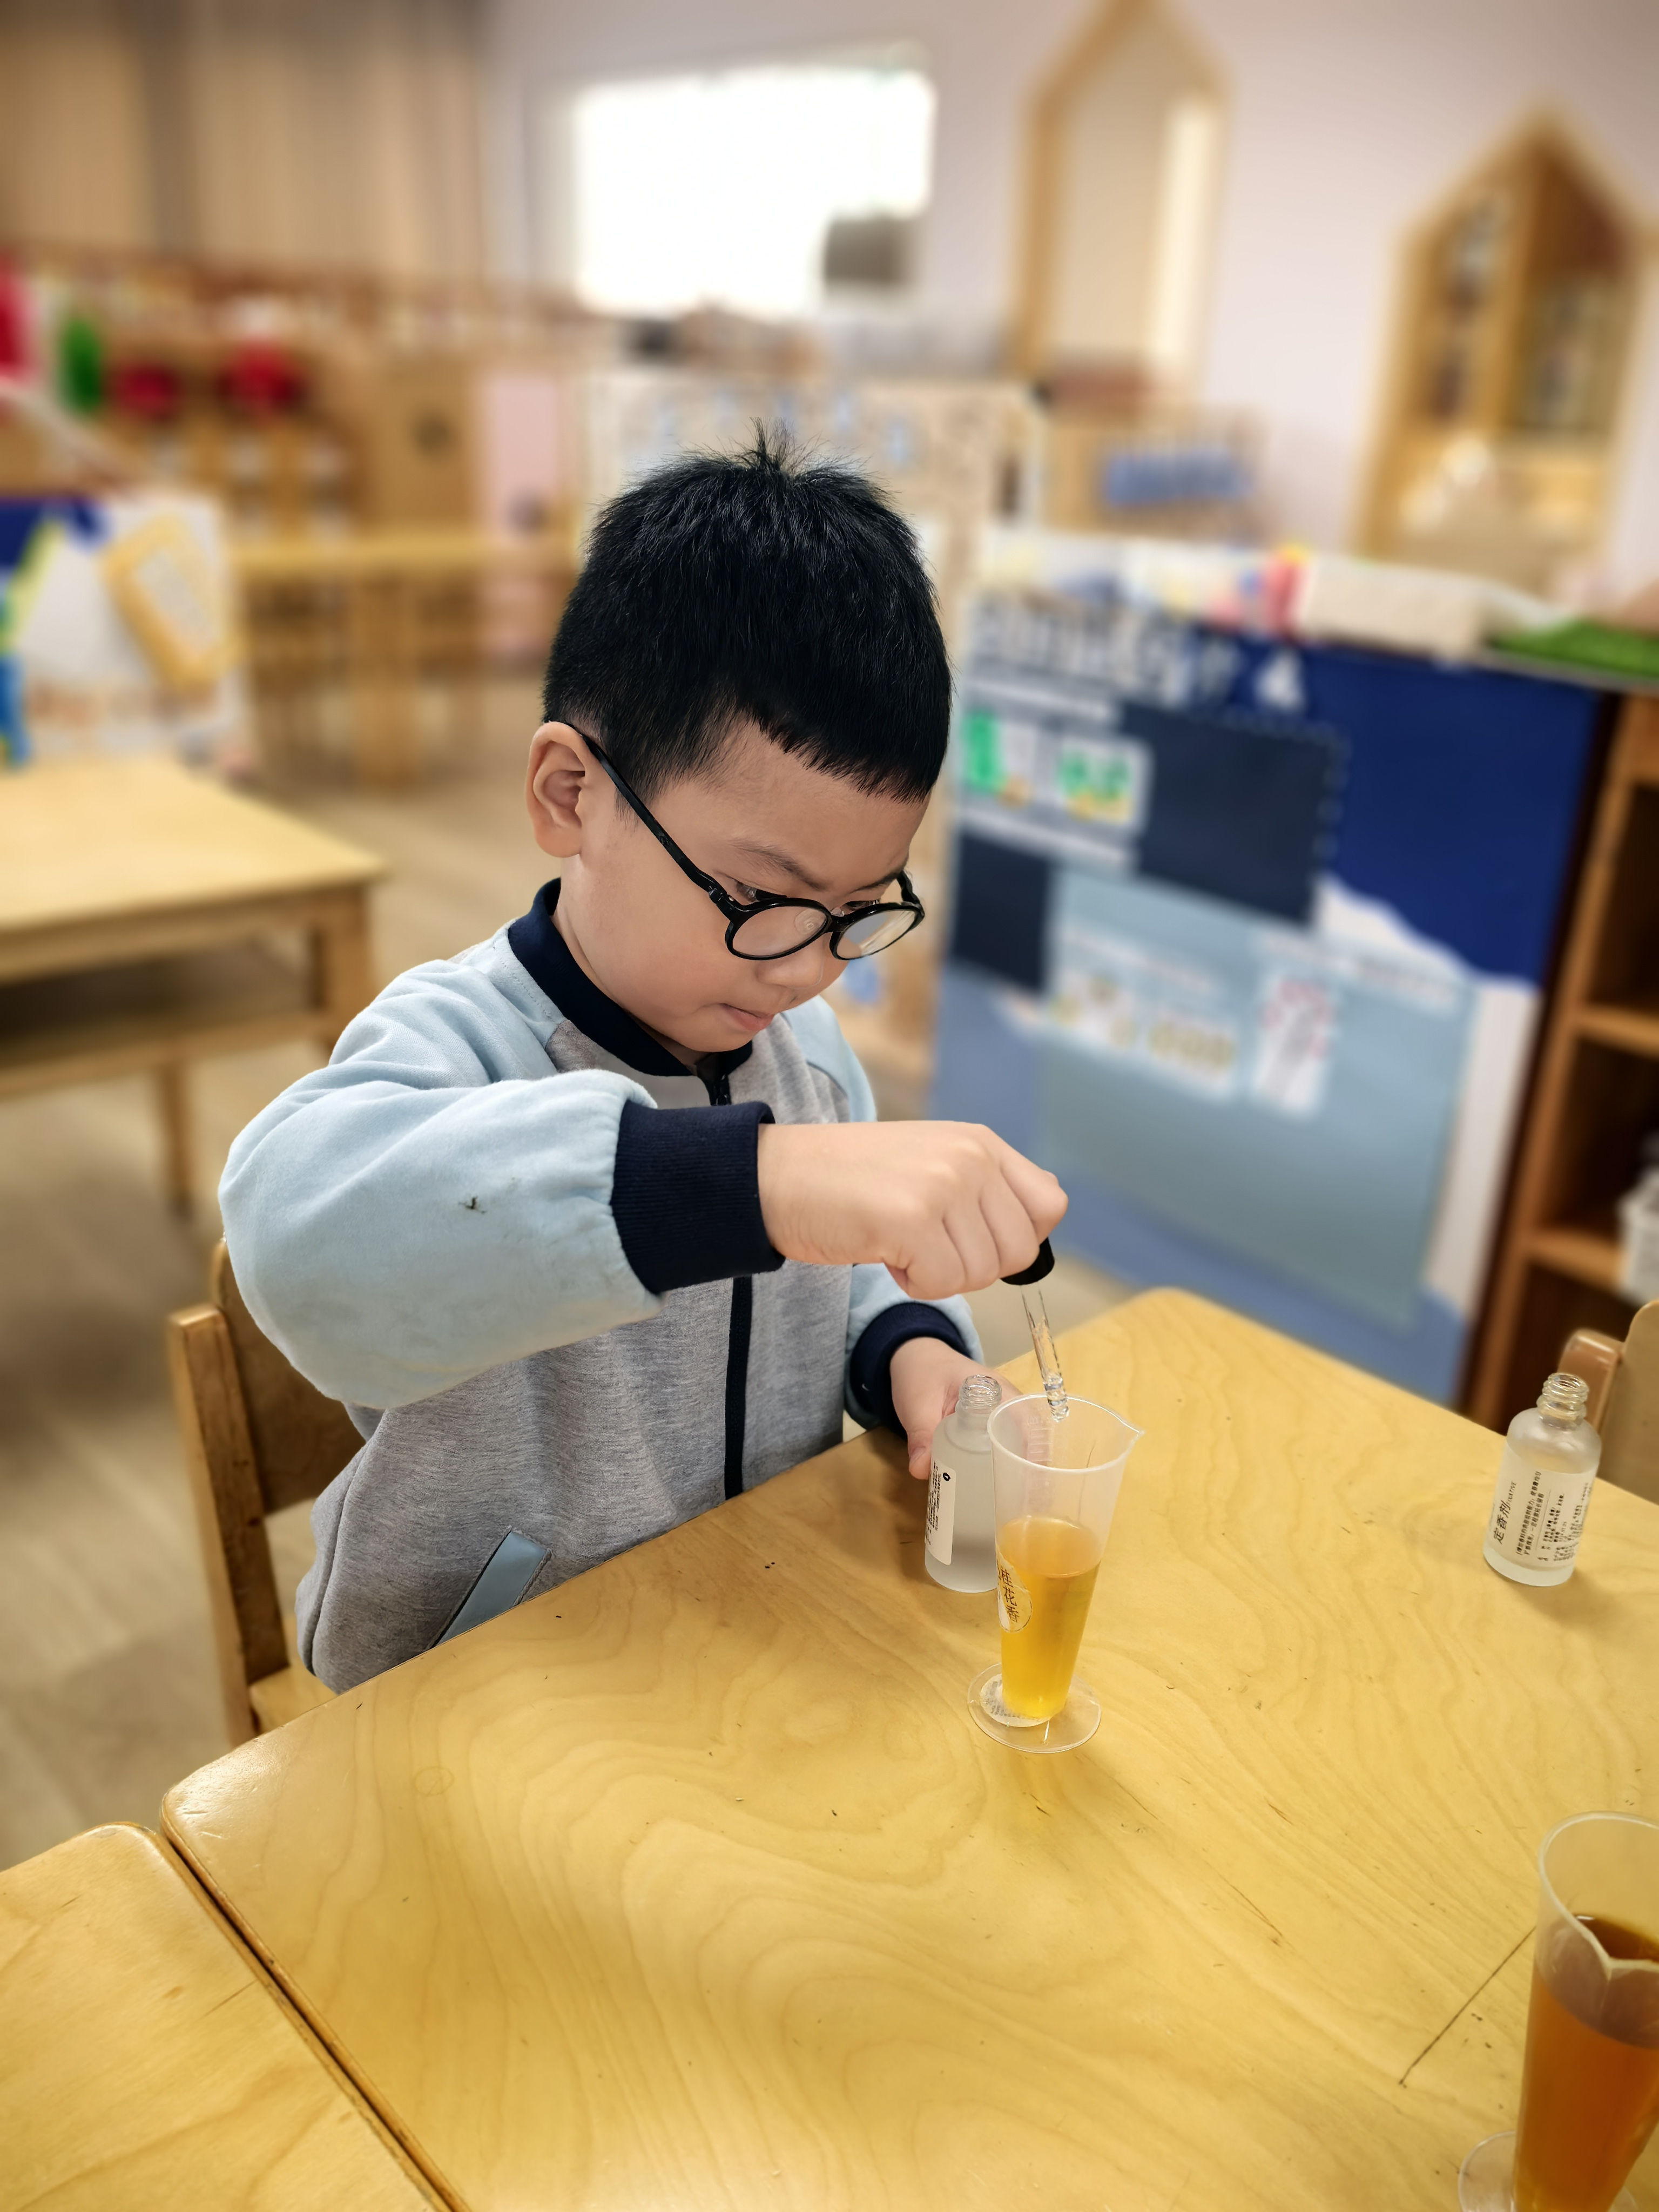 | 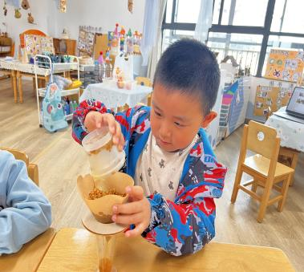
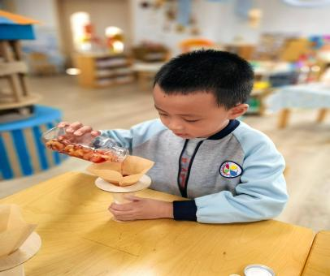 | 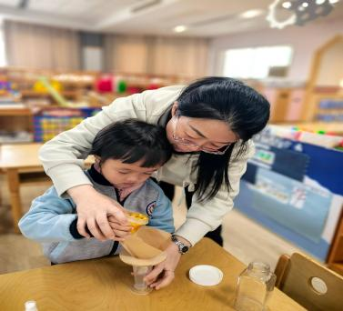 | 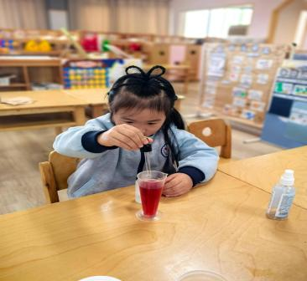 | 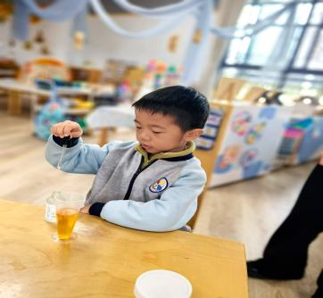
幼儿之前已经经历了动手制作活动，也积累了一些动手制作的经验，对动手制作活动非常感兴趣。幼儿的小肌肉精细动作能力还有待提高，因此在一些较难的制作过程中也需要教师的帮助，才能更好地完成作品。

4.生活活动
今天午餐吃的是海苔饭、糖醋仔排、青菜炒香菇和菠菜虾米汤，能做到自主盛饭、盛菜，在规定时间内安静进餐并做好饭后三部曲的有：刘汐妍、魏沐溪、刘一凡、朱梓嘉、陈可芯、颜承毅、孙杰文、张铭皓、肖鹏源、冷星辰、王子木、刘佳富、王慕阳、黄赫璟、陈宇杰、恽修齐、刘芷桐、李玉轩、李雨汐、范歆佑、沈洪冉等。

5.温馨提示
各位家长：寒风渐起，秋冬交替，科学穿衣为幼儿健康保驾护航！以下是一些实用的穿衣建议：
- 层叠穿搭：选择多层次的穿搭方式，可以根据天气的变化随时增减衣物。内层可以选择轻薄的棉质衣物，外层则可以选择防风防水的外套。
- 保暖配件：为孩子准备保暖配件，如帽子、围巾和手套等。头部、颈部和手部是容易散热的部位，保暖可有效防止感冒。
- 合适的鞋袜：选择保暖且舒适的鞋袜，确保孩子的脚部保持温暖，避免选择底部光滑的鞋子，以防在户外活动时摔倒。
- 注意透气性：尽量选择透气性好的衣物，避免穿着过于厚重导致孩子出汗，从而造成身体受凉。
- 天气适应：密切注意天气变化，尤其是温差较大的日子。早晨和晚上气温较低，建议穿得厚一些；中午温暖时可适当减少衣物。
- 定期检查：随时关注孩子的健康状况，如果出现流感、咳嗽等症状，请及时就医，并保持良好的卫生习惯，减少疾病传播同时，请务必关注孩子的水杯及其他个人物品的卫生。定期清洗和消毒这些物品，能有效避免细菌滋生，确保孩子的饮水安全。
- 此外，提醒孩子保持良好的个人卫生习惯，勤剪指甲并勤洗手，以减少“病从口入”的风险，让我们共同呵护孩子的健康成长。

